Gestione Fascicoli
Si accede a Gestione Fascicoli dal menù → Protocollo → Gestione → Gestione Fascicoli.
Da questa finestra è possibile:
- cercare i fascicoli esistenti utilizzando i parametri di ricerca;
- modificare e/o chiudere un fascicolo;
- riaprire un fascicolo chiuso;
- spostare protocolli in altri fascicoli o sotto-fascicoli;
- creare un nuovo fascicolo.
La ricerca può essere fatta sfruttando un gran numero di campi: titolario, anno, oggetto, stato del fascicolo, responsabile, numero e/o data di un protocollo contenuto, ecc. Cliccando Elenca, vengono mostrati tutti i fascicoli che rispettano i parametri impostati.
Se si clicca Elenca senza aver impostato alcun parametro, il programma mostrerà l’elenco di tutti i fascicoli aperti.
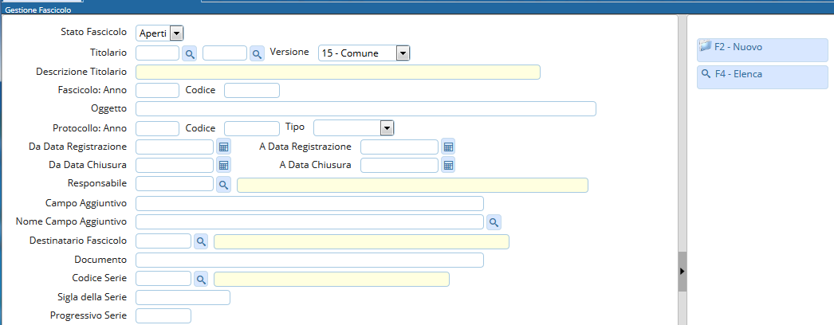
È possibile stampare l’elenco dei fascicoli visualizzati con il tasto Stampa sulla destra oppure si può aprire uno dei fascicoli con un doppio click per visualizzarne i dati e il contenuto e per apportare modifiche o chiudere il fascicolo. Verrà aperta la schermata con tutti i dettagli riguardanti il fascicolo:
- nella parte alta sono riepilogati tutti i dati principali del fascicolo: la classificazione, la data di apertura e chiusura, chi lo ha creato e modificato, lo stato (chiuso o aperto), la natura (digitale, cartaceo, ibrido), la segnatura, l’oggetto, il responsabile.
È possibile modificare i dati riguardanti l’oggetto, il responsabile e la natura; poi confermare le modifiche con Aggiorna.
- nella tabella in basso sono consultabili tutti i documenti contenuti nel fascicolo. Il fascicolo può contenere sotto-fascicoli , atti amministrativi , protocolli , allegati dei protocolli 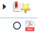 o singoli documenti non protocollati 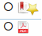.
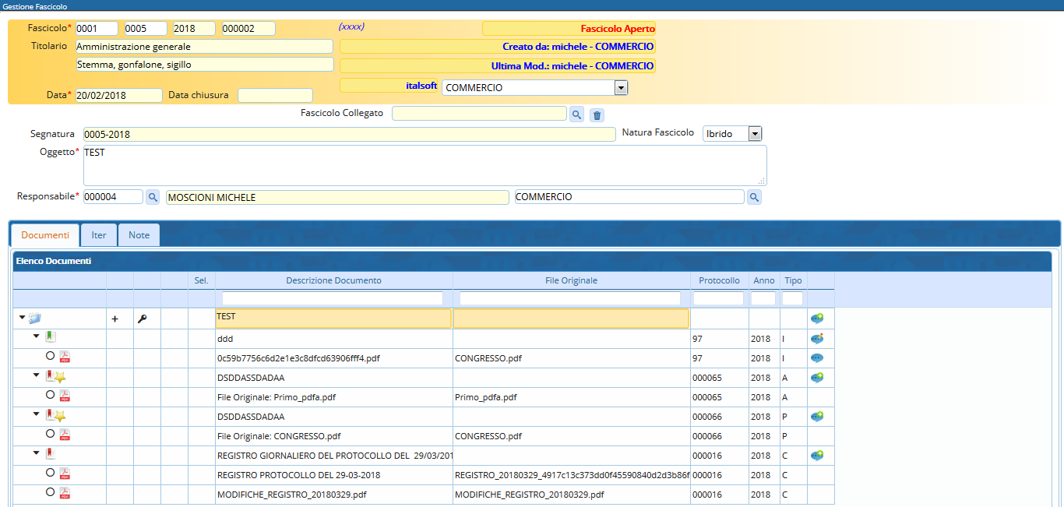
Il tasto + permette di aggiungere nuovi elementi al fascicolo: un protocollo, un documento non protocollato, un sotto-fascicolo o un atto amministrativo.
La chiave mostra le trasmissioni del fascicolo/protocollo tra utenti/uffici e permette di: trasmetterlo ulteriormente in gestione o in visione selezionando il destinatario e il relativo ufficio e cliccando Trasmetti; oppure renderlo visibile ad altri utenti con Estendi visibilità.
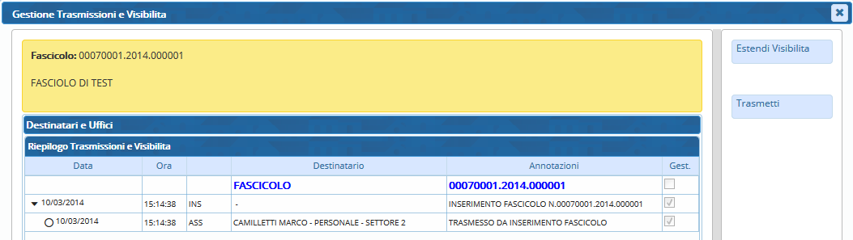
Nell’ultima colonna si possono inserire delle note o leggere quelle già presenti .
Nella scheda Iter si possono visionare tutte le trasmissioni con l’indicazione di data, ora, mittente, destinatario, oggetto, annotazioni, data in cui il fascicolo è stato letto, chiuso, se è stato gestito o solo visionato, lo stato attuale del fascicolo.
Nella scheda Note si possono leggere tutte le note aggiunte al fascicolo e ai documenti contenuti.
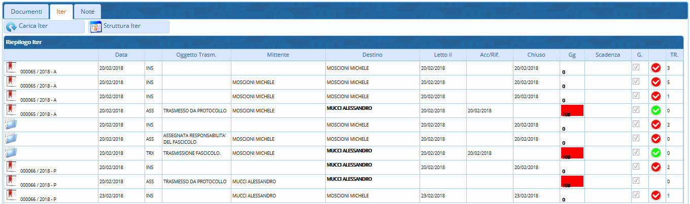
Si può chiudere il fascicolo con il tasto Chiudi Fascicolo o renderlo riservato con Metti in Riservato, presenti sulla destra.
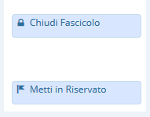
Per creare un nuovo fascicolo, dalla finestra iniziale di ricerca cliccare il tasto Nuovo sulla destra. I dati da inserire obbligatoriamente sono:
- la classificazione, sfruttando le lentine accanto al campo Fascicolo per aprire il titolario e scegliere titolo e classe;
- la data, inserita automaticamente dal programma;
- l’oggetto;
- il nome del responsabile e l’ufficio di appartenenza; il programma compila automaticamente i due campi in base all’ufficio dell’utente che sta creando il fascicolo.
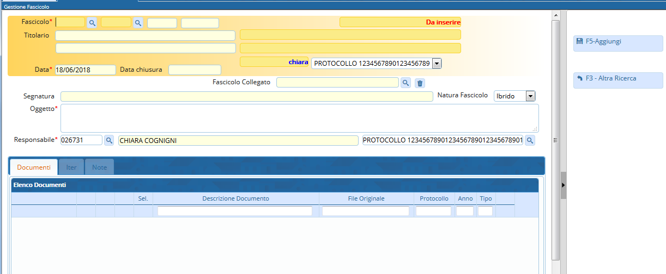
Il campo Fascicolo collegato permette di legare il fascicolo che stiamo creando con un altro presente sotto la stessa classificazione, scegliendolo dalla lista che si aprirà dalla lentina. Cliccando Aggiungi sulla destra sarà creato il fascicolo, a cui è possibile aggiungere già dei documenti attraverso il tasto +.
Una finestra chiede che tipo di elemento deve essere aggiunto al nuovo fascicolo:
- selezionando Protocollo, si devono inserire anno e numero di protocollo del documento;
- selezionando Documento, viene aperta la schermata per allegare un file presente nel computer o un documento da scannerizzare;
- selezionando Sottofascicolo, viene chiesto di inserire una descrizione del sotto-fascicolo che vogliamo creare e viene già proposto il responsabile e l’ufficio di appartenenza;
- selezionando Documentale, viene aperta una finestra di ricerca degli atti amministrativi, in cui è possibile impostare i parametri per trovare un atto già esistente oppure creare direttamente un nuovo atto da aggiungere al fascicolo.
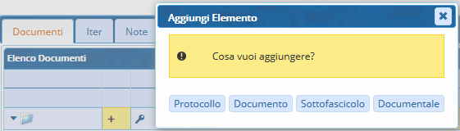
Con il sotto-fascicolo è possibile svolgere le stesse operazioni: cliccando il tasto + viene chiesto se si vuole aggiungere un protocollo, un documento non protocollato, un altro sotto-fascicolo o un atto amministrativo.
È possibile aggiungere note tramite il simbolo , mettere il fascicolo in riservato con il tasto Metti in Riservato e chiudere il fascicolo con Chiudi Fascicolo.
Tutte le modifiche devono essere salvate con il tasto Aggiorna.
Gli altri bottoni presenti sulla destra sono:
- Protocolla Documenti Selezionati: per protocollare un documento presente nel fascicolo ma non ancora protocollato, inserire la spunta nella casella Sel. (selezione) e cliccare il bottone; dopo aver scelto se protocollarlo come partenza o documento interno, si è reindirizzati alla schermata dedicata alla protocollazione.
- Stampa Elenco Protocolli fascicolo: crea un pdf con l’elenco di tutti i documenti contenuti nel fascicolo con l’indicazione di tipo di documento, numero di protocollo, se si trova nel fascicolo o nel sotto-fascicolo e le relative segnature, la data di creazione, l’oggetto, data e ora di inserimento e modifica, il tipo di operazione svolta e i mittenti/destinatari dei protocolli.
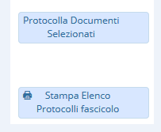
Per approfondimenti, consultare la pagina Fascicolazione in Guide Rapide. visualizzazioni.

